Приложение
к решению
Волгоградской городской Думы
от | 28.07.2021 | № | 47/775

«Приложение 5
к Правилам землепользования и застройки городского округа город-герой Волгоград, утвержденным решением Волгоградской городской Думы
от | 21.12.2018 | № | 5/115

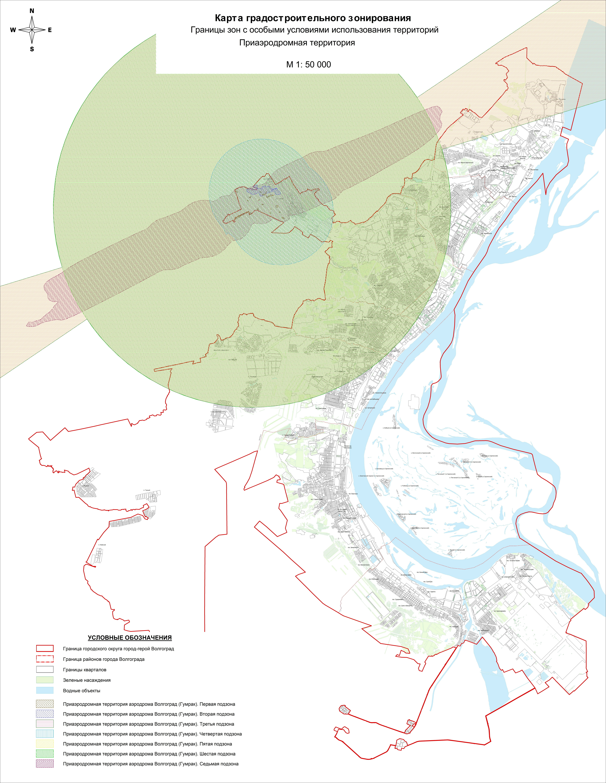

Департамент по градостроительству и архитектуре администрации Волгограда».

Исполняющий полномочия председателя  Волгоградской городской Думы  Д.А.Дильман | Глава Волгограда  В.В.Лихачев

